实践练习4
注意：本实践练习共包含3个任务，请按要求编写代码并上传到moodle平台-形成性考核模块中对应章节的实践练习中。

任务1——制作QQ简易聊天框
训练要点
➢ 使用html( )方法获取和设置页面内容。
➢ 使用val( )方法获取聊天内容。
➢ 使用addClass( )方法为指定元素追加样式。
➢ 使用数组保存聊天人员的头像和昵称。
➢ 使用随机函数获取聊天人员的头像和昵称。
需求说明
制作如图7.11所示的QQ简易聊天框。
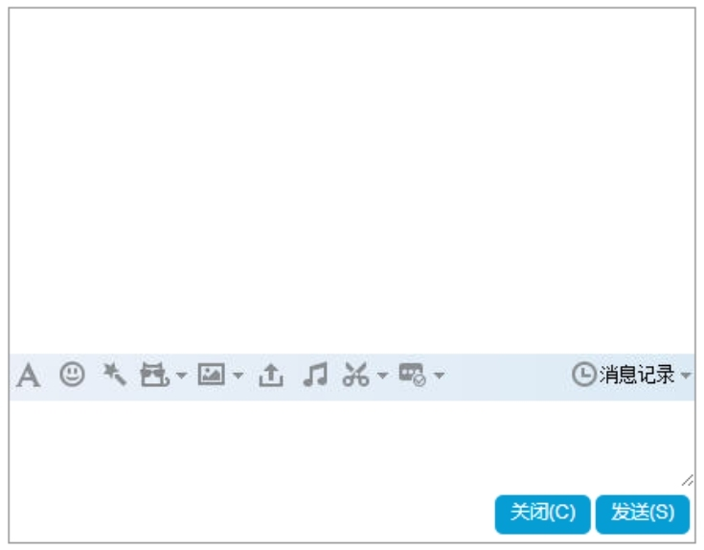
图7.11 QQ简易聊天框
（1）在输入框中输入聊天内容，单击“发送”按钮，页面上显示聊天内容，如图7.12和图7.13所示，左侧显示聊天者的头像，右侧显示聊天者的昵称和聊天内容。使用addClass( )方法为聊天内容添加背景颜色、边框为圆角；聊天内容发送完毕后，内容显示在聊天区域，输入框中内容清空。
（2）如果聊天内容较多，则在聊天区域垂直方向显示滚动条，如图7.14所示。
（3）如果输入框中没有输入内容，则单击“发送”按钮，不进行任何操作。
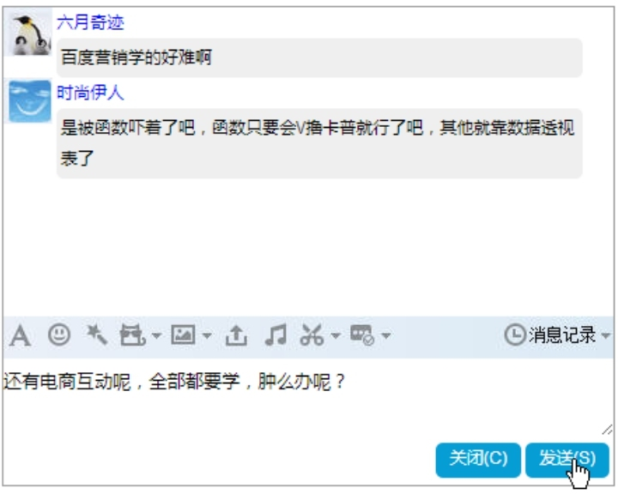
图7.12 输入聊天内容
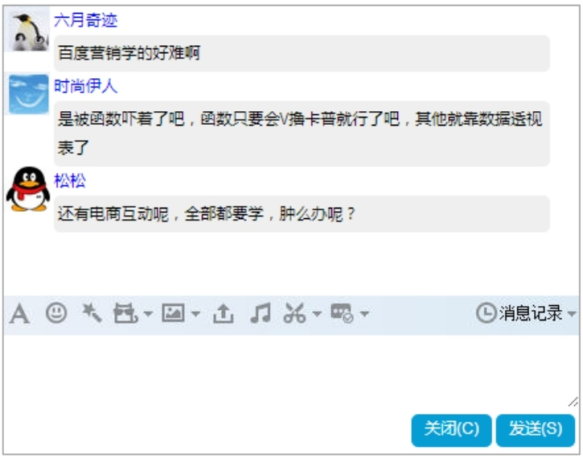
图7.13 聊天内容显示在聊天区域
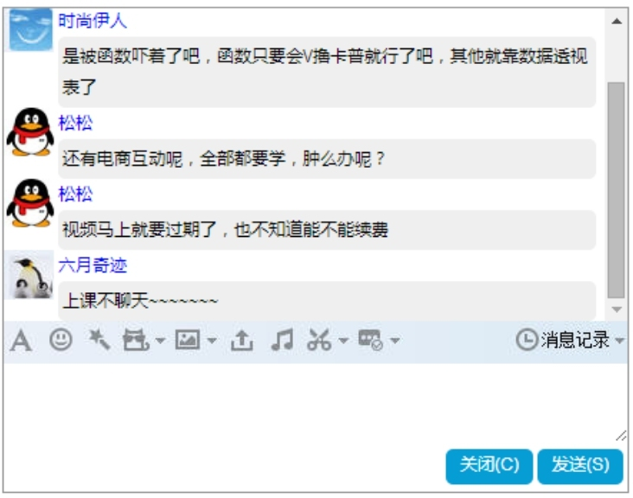
图7.14 垂直方向显示滚动条

任务2——检查用户的注册邮箱是否存在
需求说明
在用户注册页面（见图9.4）中，当注册邮箱文本框失去焦点时，发送请求到服务器，判断用户是否存在。如果已经存在，则提示“该邮箱已被注册”。分别使用GET、POST两种方式发送请求。
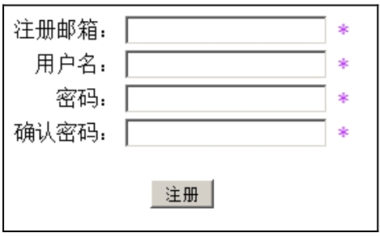
图9.4 注册页面效果

任务3——验证贵美网站的注册页面
需求说明
使用文本输入提示的方式验证贵美网站的注册页面，验证要求如下。
（1）名字和姓氏均不能为空，并且不能含有数字。
（2）密码不能少于6位，两次输入的密码必须相同。
（3）电子邮箱不能为空，并且必须包含符号“@”和“.”。
页面完成后，如果文本框中输入的内容不符合要求，光标离开文本框后将在对应的文本框后面显示有关错误的提示信息，如图8.20所示。
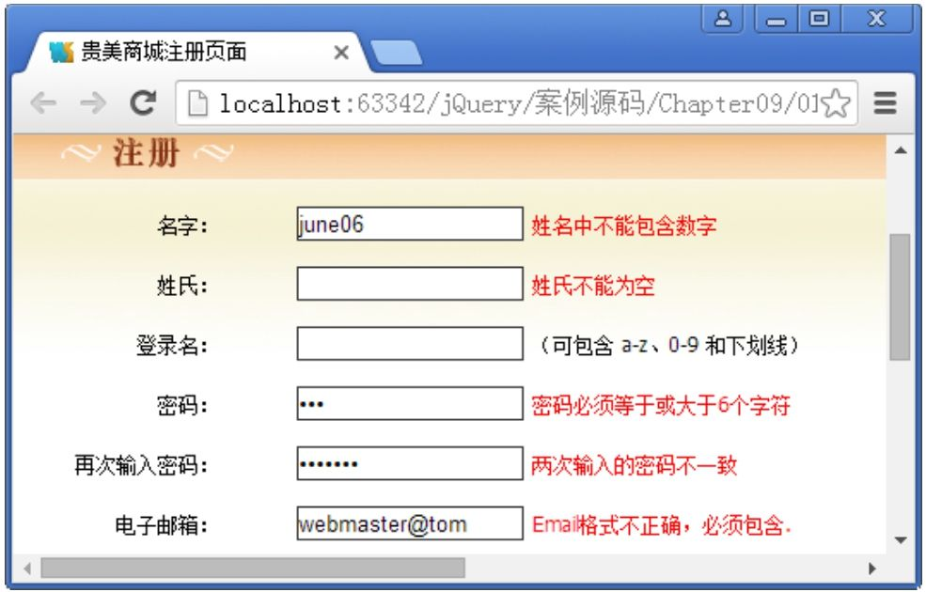
图8.20 有关错误的文本提示

